노동조합 통합 지방본부 워크숍 개최
조직통합에 따른 조직간 정서적 통합 및 단결력 강화 목적
http://www.kttu.or.kr/
제13-387호, 2020년 6월 29일(월)
노동조합은 6월 29일(월) 오후 2시, 무주수련관에서 ‘통합 지방본부 워크숍’을 개최했다. 금번 행사는 지방본부 조직통합에 따른 조직간 정서적 통합 및 단결력 강화와 통합본부 조합간부로서의 책임과 역할, 과제 모색 등이 목적으로 통합지방본부 지부장 이상 조합간부 214명을 대상으로 총 4기수로 나뉘어 진행된다.
양정우 사무총장은 이날 입소식 인사말을 통해 “통합은 조합원 수가 5만에서 현재 1만 8천 조직으로 감소되고 전임자 임금도 제한을 받고 있는 상황에서 조직을 보다 효율적이고 강력하게 운용하기 위한 결정”이라고 설명한 뒤 “기존 조직의 기득권과 간부들 개인적 입장보다는 조합원을 위한 통합이라는 것을 마음속 깊이 새기고 활동한다면 여러 갈등과 난관을 잘 극복할 수 있을 것”이라고 강조했다.
각 기수별로 1박 2일간 무주수련관 및 양평 한화콘도에서 진행될 이번 워크숍에서는 2020년 단체교섭 활동방향 등 2020년 하반기 전망 및 노동조합의 대응방향, 지방본부 통합의 현황, 조직통합의 효과를 극대화하기 위한 조직적 과제, 통합조직 조직력 강화를 위한 조합간부의 자세와 역할 등 지방조직 통합의 의의와 과제에 대한 강의가 이루어진다.
이어 각 조별로 나뉘어 ‘조직통합에 대한 우리의 역할’이라는 주제로 분임토의 시간을 갖고 조직형태의 변화에 따른 지역조직 기능의 집중화와 효율화를 달성하기 위한 자기혁신과 역량 강화 등을 논의할 예정이다.
KT노동조합은 6월 29일(월)부터 7월 3일(금)까지 2020년 단체교섭 전담반을 운영 중이다. 전담반에 참여한 교섭위원들은 4박 5일간의 특별교육과 토론을 통해 2020년 단체교섭에 임하는 노동조합의 교섭전략을 최종 점검한다.
교섭위원들은 ▲이전 단체교섭 영상자료 분석 ▲현장 조합원 의견 및 설문조사 결과 공유 ▲노동계 동향분석 ▲노동조합 요구(안) 검토 등으로 진행하며, 주요 요구 안건에 대한 근거를 마련할 계획이다.

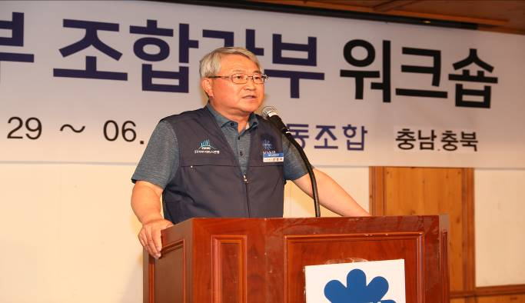
단체교섭 전담반 운영

